  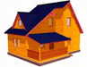 | Дом 6Х6
   | 480 000р
  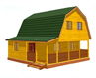 | Дом 7,5х7,5
   | 680 000р
  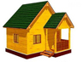 | Дом: 5х4 + крыльцо
   | 310 000р
  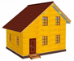 | Дом: 7х6
   | 520 000р
  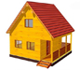 | Дом: 6х6
   | 440 000р
  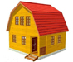 | Дом: 6х6
   | 460 000р
  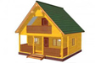 | Дом: 6х6
   | 460 000р
  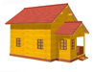 | Дом: 6х7 + крыльцо
   | 500 000р
  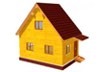 | Дом: 4х6
   | 330 000р
  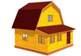 | Дом: 6х6
   | 440 000р
  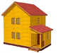 | Дом: 6х6 + крыльцо
   | 460 000р
  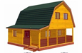 | Дом: 8х8
   | 730 000р

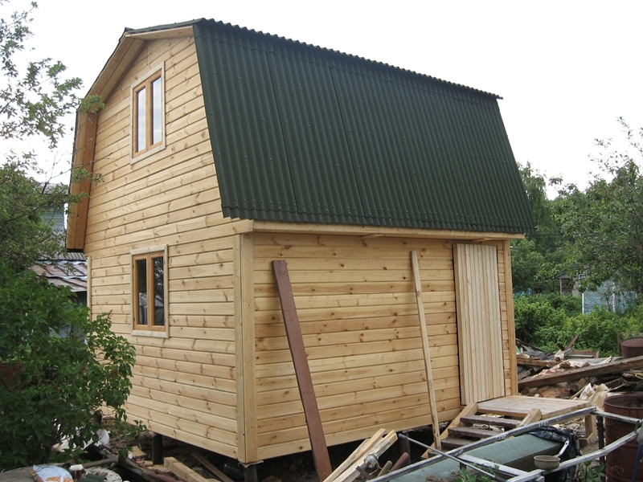 | Дом: 4х4  280 000р | 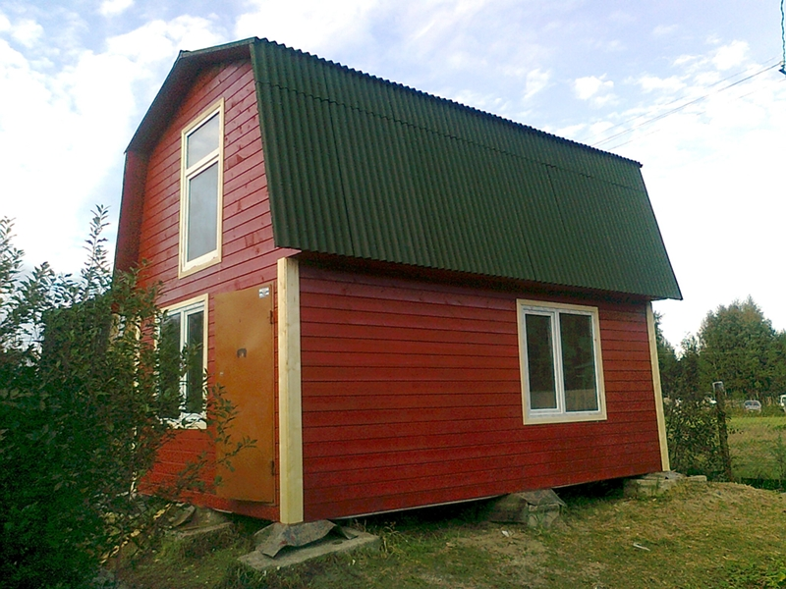 | Дом: 6х4  350 000р

Каркасный дом «под ключ»:
-Фундамент: блоки 400х400х400
-Каркас: стены брус сечением 100х50мм
Перекрытие и кровля 150х50мм
- Ветро – паро - гидро изоляция
-Полы :утепленные, черновой- доска обрезная 25мм, чистовой-фанера 8м
-Современный Утеплитель: тепофол 5мм
-Наружная отделка: имитация бруса
-Внутренняя отделка:ГКЛ
-Окна: деревянные одинарные
-Дверь входная –металлическая (2мм);
-Кровля :оцинкованный профлист, ондулин
Возможны другие варианты фундамента, конструкции дома, наружной и внутренней отделки по желанию заказчика.

